Archivní číslo vzorku
Odběrové číslo vzorku | Vz.3
Pořadové číslo karty vzorku v databázi | 1511
Místo | Lednice, zámecký areál
Objekt | Zděná konstrukce v zámeckém parku
Místo odběru popis | Vzorek č. Místo odběru, popis a zadání: Místo odběru – foto:  VZ. 3 Místo odběru: plot, sloupek, druhý od brány 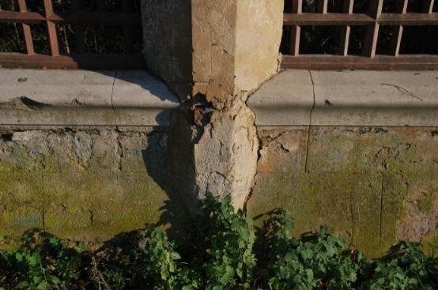  Zadání: stratigrafie, identifikace pojiva malty  VZ. 4 Místo odběru: plot druhé pole krycí deska 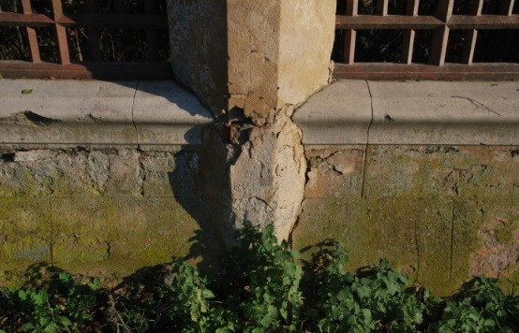  Zadání: stratigrafie, identifikace pojiva malty  VZ. 5 Místo odběru: plot druhé pole omítky s bosáží 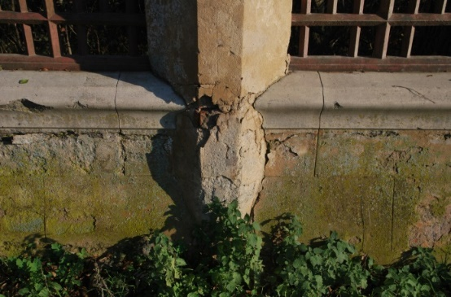  Zadání: stratigrafie, identifikace pojiva malty  VZ. 6 Místo odběru: sloupek plotu, jádrová malta 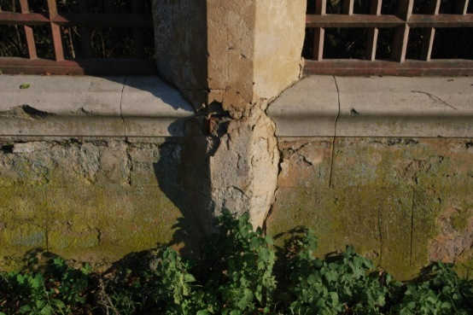  Zadání: identifikace pojiva malty  VZ. 11 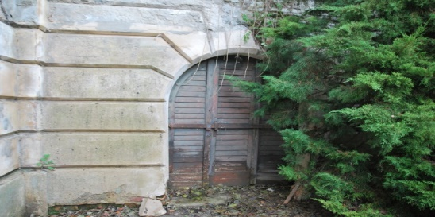 Místo odběru: terasa, fasáda pravý vchod, první bosa, pemrlovaný překryv  Zadání: stratigrafie, identifikace pojiva malty  Vz. 15 Místo odběru: terasa, sloupek 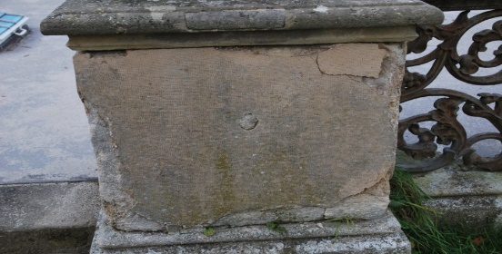 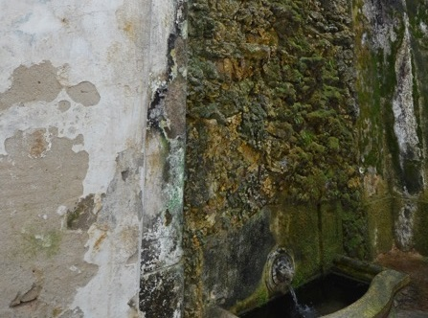  Zadání: stratigrafie, identifikace pojiva malty  Vz.16 Místo odběru: stěna vedle krápníkové fontány  Zadání: stratigrafie, identifikace pojiva malty  Vz.17 Místo odběru: bosa schodiště do skleníku 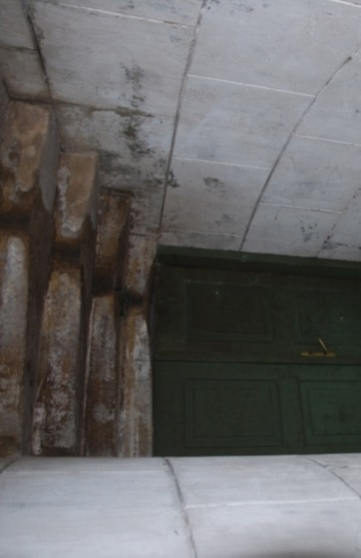  Zadání: stratigrafie, identifikace pojiva malty  Vz.18 Místo odběru: plocha niky u kašny s Rebekou 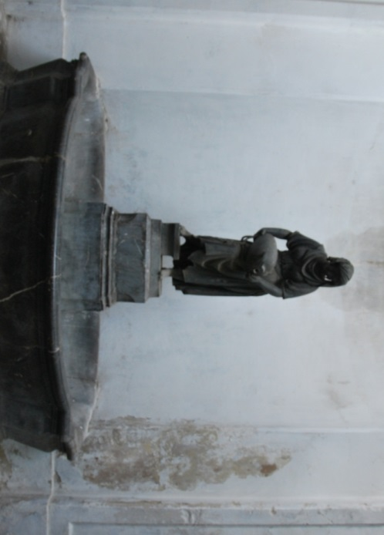  Zadání: stratigrafie, identifikace pojiva malty  Vz.19 Místo odběru: pilíř vedle vchodových dveří do parku 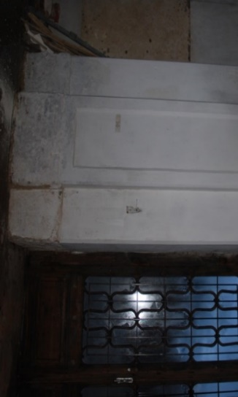  Zadání: stratigrafie, identifikace pojiva malty
Místo odběru foto
Typ díla | Nástěnná malba
Typ podložky (v případě vzorků povrchových úprav / barevných vrstev)
Datace objektu
Zpracovatel analýzy | Bayer Karol
Datum zpracování zprávy k analýze | 9. 2. 2017
Číslo příslušné zprávy v databázi zpráv | 2017_34

Výsledky analýzy
VZ. 3 | Místo odběru: plot, sloupek, druhý od brány  Zadání: stratigrafie, identifikace pojiva malty | 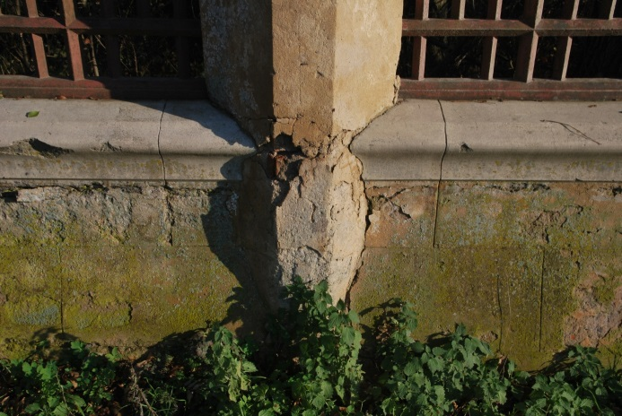

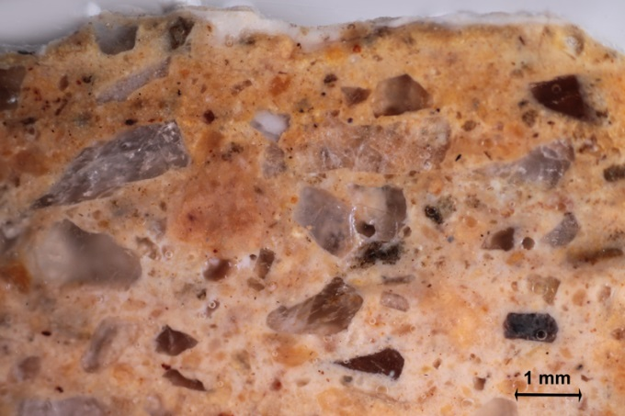  Mikrofoto v bílém odraženém světle, nábrus, fotografováno při zvětšení 20x | 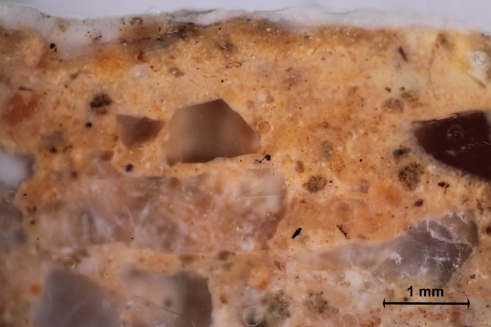  Mikrofoto v bílém odraženém světle, nábrus, fotografováno při zvětšení 50x
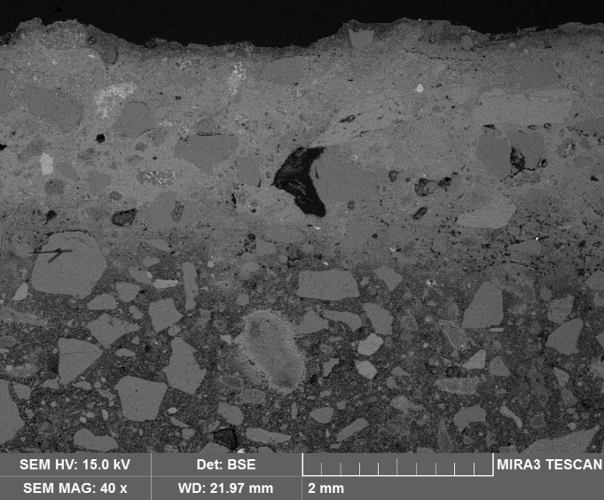  Mikrofoto, REM-BSE, celek | 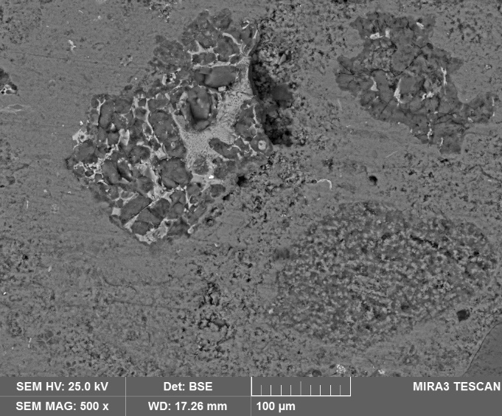  Mikrofoto, REM-BSE, detail horní vrstvy s fragmenty slínkových částic
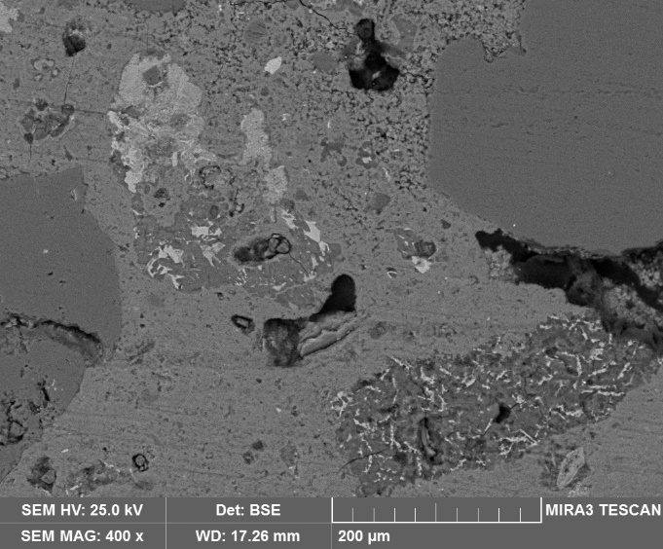  Mikrofoto, REM-BSE, detail horní vrstvy s fragmenty slínkových částic | 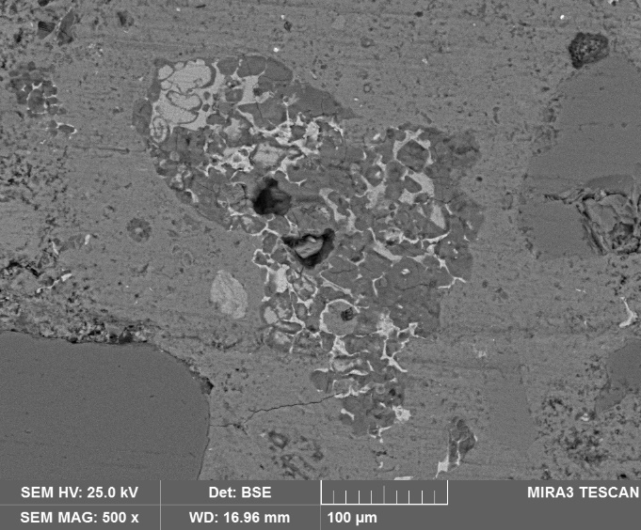  Mikrofoto, REM-BSE, detail horní vrstvy s fragmenty slínkových částic
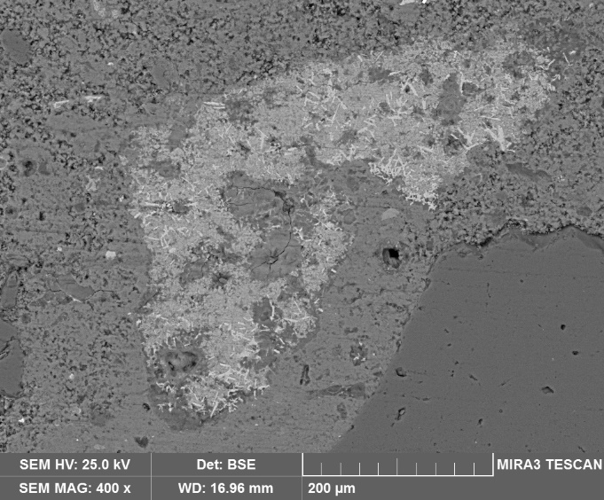  Mikrofoto, REM-BSE, detail, slínková částice v horní vrstvě | 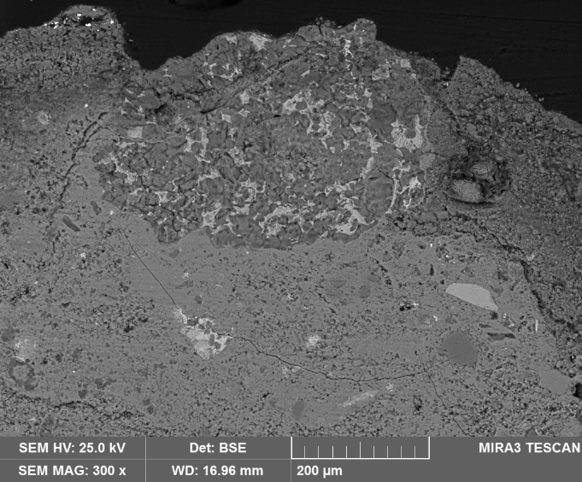  Mikrofoto, REM-BSE, detail, slínková částice v horní vrstvě
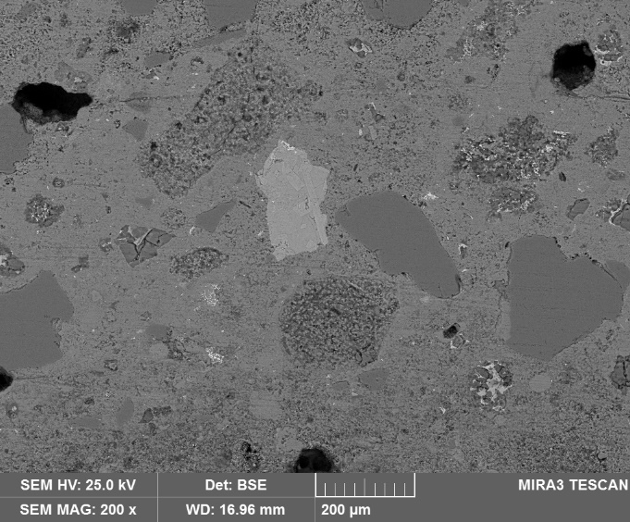  Mikrofoto, REM-BSE, horní vrstva | 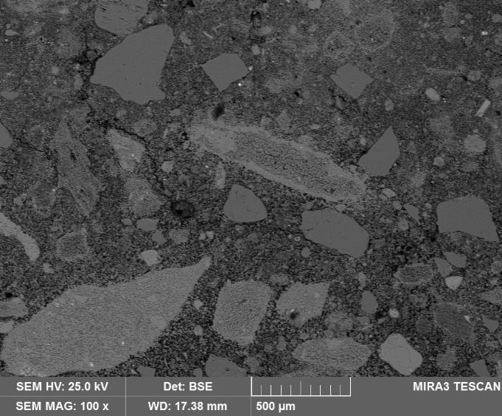  Mikrofoto, REM-BSE, spodní vrstva
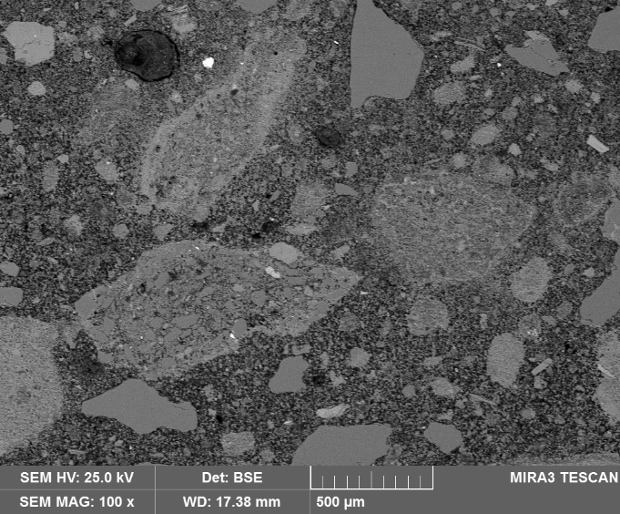  Mikrofoto, REM-BSE, spodní vrstva, detail s fragmenty částic pojiva | 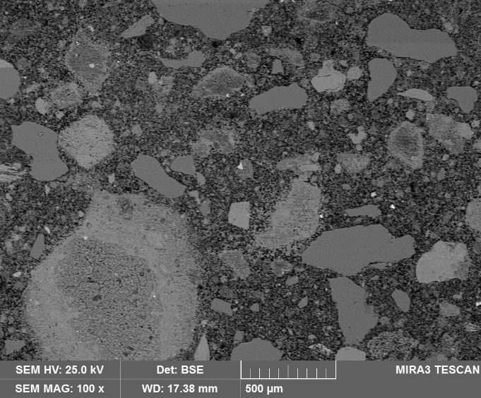  Mikrofoto, REM-BSE, spodní vrstva, detail s fragmenty částic pojiva
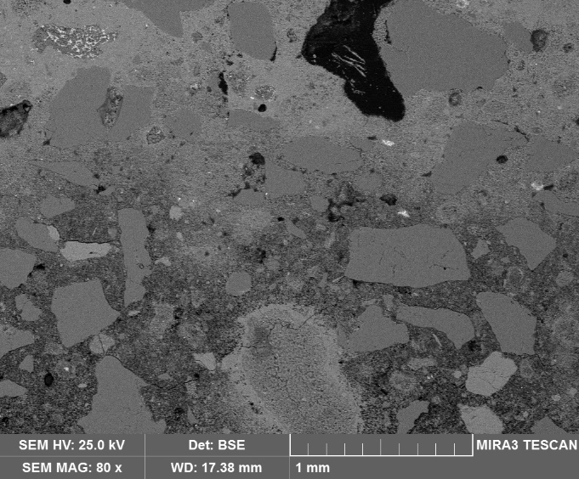  Mikrofoto, REM-BSE, detail rozhraní horní a spodní vrstvy | 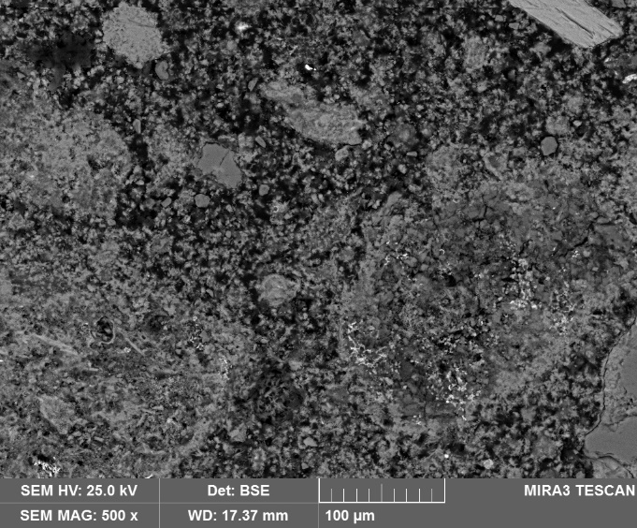  Mikrofoto, REM-BSE, spodní vrstva, detail s fragmenty částic pojiva

Omítka na sloupku je dvouvrstvá. Obě vrstvy okrové, mírně načervenalá barvy jsou poměrně kompaktní a tvrdé. Jsou vzájemně dobře propojené, bez zřetelného rozhraní. Lze předpokládat, že finální vrstva byla nanesena do čerstvé podkladové (jádrové) omítkové vrstvy. Pojivem horní vrstvy je s nejvyšší pravděpodobností románský cement. Základní hmota této vrstvy je relativně kompaktní, obsahuje značný počet fragmentů různorodých slínkových částic charakteristických pro románský cement. Na povrchu horní omítkové vrstvy jsou lokálně zbytky bílého nátěru. Spodní vrstva je poréznější, svým složením odlišná od horní vrstvy. Pojivo je rovněž vysoko hydraulické. Základní hmota (matrix) prakticky neobsahuje slínkové částice, ale jsou v ní částice nezreagovaného pojiva resp. nedostatečně vypáleného slínitého vápence, který byl použitý jako surovina. Pojivem spodní vrstvy je patrně přírodní hydraulické vápno.

Fotodokumentace analýzy

